# Заголовок 1

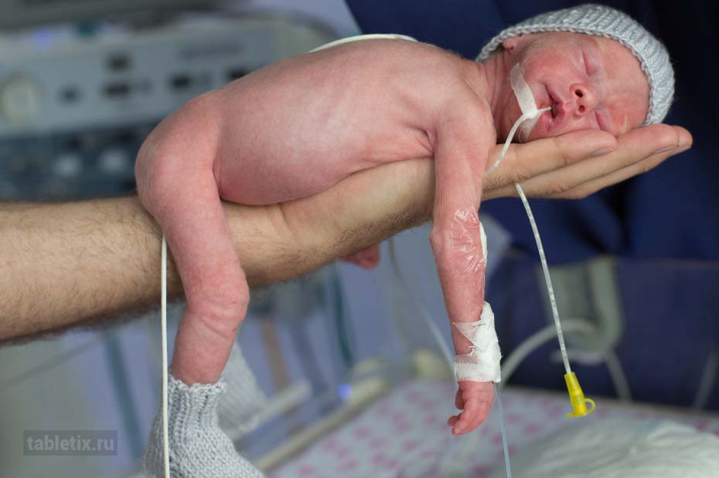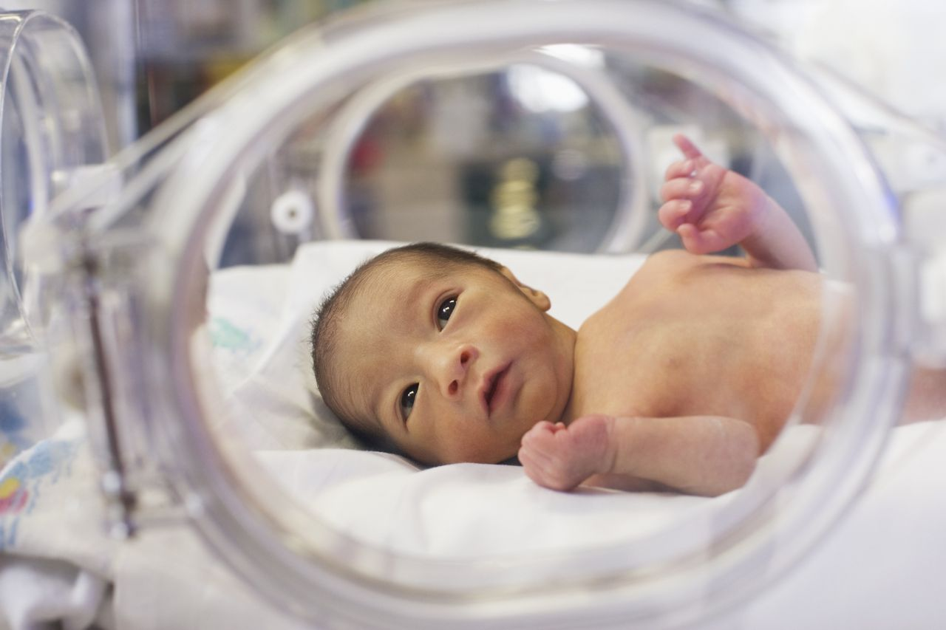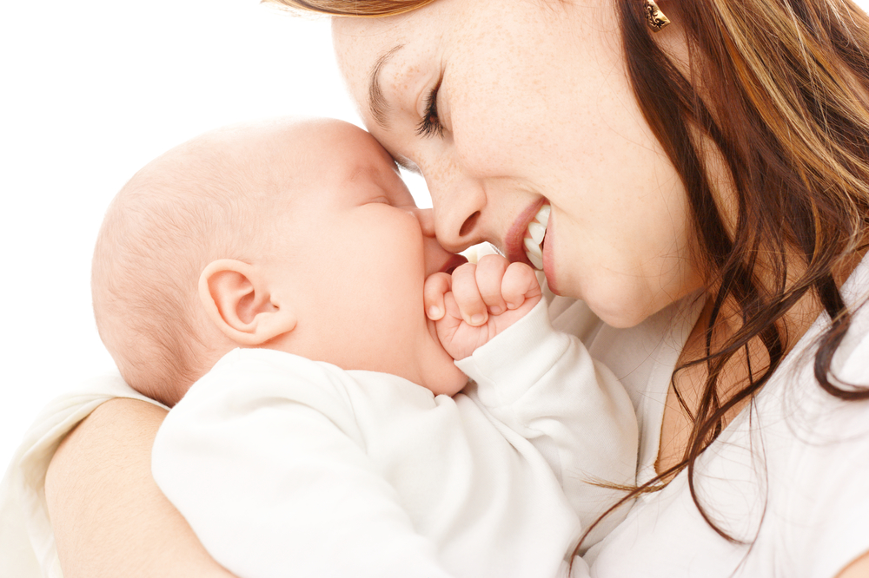

**Ресурсный центр ранней помощи родителям в стационаре**

**«НОВАЯ ЖИЗНЬ ВМЕСТЕ»**

**специализированная информационно-консультативная и просветительская площадка для родителей, новорожденных и недоношенных детей в стационаре.**

Краткая характеристика программы информационно-психологической помощи семье новорожденного и недоношенного ребенка [www.sunlightfond.ru](http://www.sunlightfond.ru)

**Москва, 2022**



НОВАЯ ЖИЗНЬ ВМЕСТЕ

**Материал для подготовки к лекционным и практическим занятиям с родителями детей, рожденных на раннем сроке в условиях роддомов, перинатальных центров и клинических детских больниц.**

**Автор-составитель  Макагонова Юлия Юрьевна,** специальный психолог, перинатальный психолог, гештальт-терапевт, консультант школы для родителей «Новая жизнь вместе» Благотворительного фонда помощи детям, рожденным на раннем сроке «Подари солнечный свет»

**Ответственный редактор Коваль Саниям Садыхжановна**, президент Благотворительного фонда «Подари солнечный̆ свет»

**Эксперты: Князева Наталья Юрьевна** заместитель главного врача по педиатрии Видновского перинатального центра, Главный внештатный неонатолог 5 сектора Московской области, Заслуженный врач Московской области,

**Басаргина Милана Александровна** заведующая отделением патологии новорожденных детей «НМИЦ Здоровья детей» МЗ РФ, к.м.н.

**Буденная Олеся Михайловна** куратор школы для родителей «Новая жизнь вместе» специальный перинатальный психолог, гештальт-терапевт.

**Соколова Анастасия Викторовна** куратор ресурсного центра ранней помощи «Новая жизнь вместе» психолог, консультант по ГВ, специалист по семейному сну

**По вопросам сотрудничества и участия в программах фонда С.С. Коваль**

[**info@sunlightfond.ru**](mailto:info@sunlightfond.ru) **+7 (965) 306-54-54, 8-903-531-02-13** [**www.sunlightfond.ru**](http://www.sunlightfond.ru) **+7 (499) 550-50-79**

Содержание

**Блок 1. Неонатология**

Тема 1. Особенности состояния недоношенного новорожденного.

Тема 2. Медицинские аспекты выхаживания маловесных детей.

Реабилитация детей, рожденных раньше срока, после выписки из стационара.

Тема 3. Возможные последствия преждевременных родов для развития ребенка.

Тема 4. Основы неотложной помощи ребенку в экстренных ситуациях.

**Блок 2. Уход за недоношенным новорожденным**

Тема 5. Вопросы грудного вскармливания детей, рожденных на раннем сроке.

Тема 6. Уход за недоношенным новорожденным в стационаре и после выписки

**Блок 3. Психологическая поддержка**

Тема 7. Особенности эмоционального состояния матери

в ситуации преждевременных родов

Тема 8. Помощь семье недоношенного новорожденного. Эффективные способы самопомощи. Паллиативная перинатальная помощь психолога

**Блок 4. Развитие недоношенного ребенка**

Тема 9. Общение с недоношенным новорожденным

Тема 10. Служба ранней помощи детям с особенностями психоэмоционального,

интеллектуального и физического развития

Информационная справка

Ежегодно в России с преждевременными родами сталкивается каждая 10 беременная женщина. По данным Росстата от 13.04.2021 года в 2020 году в России родились недоношенными 84 097 детей, что составляет 6% от числа детей, родившихся живыми. Тенденции к общему уменьшению числа преждевременных родов и, соответственно, снижению числа недоношенных детей не наблюдается.

К двум годам более 80% недоношенных детей догоняют в развитии своих сверстников. Однако, на долю недоношенных детей приходится 60–70% ранней неонатальной смертности (в возрасте до 28 дней), 50% неврологических заболеваний, в том числе ДЦП, нарушений зрения (вплоть до слепоты), слуха (вплоть до глухоты), тяжелых хронических заболеваний легких. В целом в РФ по данным Федерального реестра инвалидов, на 01.02.2022 года насчитывается 728 858 детей-инвалидов.

В России во многих перинатальных центрах, на базе областных больниц организуются отделения по ведению недоношенных детей после выписки из неонатального стационара. Основной проблемой являются отсутствие стандартов наблюдения, отсутствие четких критериев эффективности, отсутствие отдельной строки в системе ОМС по оплате визитов недоношенных детей на амбулаторные приемы. Проекты, охватывающие всю методологию наблюдения недоношенных детей в России отсутствуют. В целом, ведение детей, родившихся недоношенными, особенно с низкой и экстремально низкой массой тела, является новой областью педиатрии.   
  
Недоношенные дети – малыши, родившиеся на сроке 22–37 недель беременности с весом выше 500 граммов и ростом 25 см и более. Рождение ребёнка раньше срока – серьёзная травма для родителей, которые оказываются в трудной жизненной ситуации. Они нуждаются в информационно-психологической поддержке. Большинство не имеют представления о проблемах, связанных с недоношенностью их малыша. Однако, активная роль родителя в выхаживании малыша играет большое значение. От их психологической устойчивости и грамотных действий, будет зависеть качество жизни ребенка после выписки из стационара.

К сожалению, в настоящее время отсутствует действенная система поддержки мам и семей малышей, родившихся раньше срока. В условиях страховой медицины, врачебный и сестринский персонал не может в полной мере создать условия для разрешения всех потребностей родителей недоношенного ребенка. Работа медицинского персонала с родителями ребенка основывается на информировании об актуальном состоянии ребенка и тактики его лечения. Но у родителей имеется потребность в получении информации о способах развития их ребенка, о возможности получения поддержки, программах абилитации и реабилитации и учреждениях их осуществляющих.

Стресс родителей переходит в депрессивное расстройство, возникает чувство вины, незащищенности, неуверенности в себе, ощущение глубочайшего горя. Преждевременные роды становятся причинами ссор в семьях, разводов, отказов от новорождённых. Для родителей принятие ситуации, связанной с рождением недоношенного ребенка – это длительный процесс, требующий много времени и сил. Справиться со стрессом в одиночку сложно. Родителям хочется выговориться, поделиться своей болью, почувствовать понимание и поддержку. Иногда поддержки родных и близких достаточно, но чаще необходима помощь профессионалов или тех, кто уже пережил похожую ситуацию, имеет опыт выхаживания недоношенного младенца.  
  
В ходе проведенных консультаций, опросов, анкетирования медицинского персонала и родителей недоношенных детей выявлена проблема – отсутствие системной работы по информационной и психологической поддержке семей с недоношенными детьми. Штатный психолог на одно медицинское учреждение не в силах справиться с запросами всех родителей. Порой родители сами не готовы взаимодействовать с психологами, имеют к ним низкий уровень доверия.

Пояснительная записка

**Ресурсный центр ранней помощи Новая жизнь вместе состоит:**

1. КОНСУЛЬТАЦИОННЫЙ ЦЕНТР (онлайн и оффлайн-консультации психологами семей и родителей, находящихся в отделениях патологии новорожденных и недоношенных детей).

2. ИНФОРМАЦИОННО-ОБРАЗОВАТЕЛЬНЫЙ ЦЕНТР (онлайн и оффлайн: лекции специалистов, мастер-классы мам и медицинского персонала)

3. МЕТОДИЧЕСКИЙ ЦЕНТР (выпуск методических пособий по ранней помощи, буклетов, флаеров…)

4. ЦЕНТР КОМПЛЕКТОВАНИЯ (закупка, обновление и передача на баланс отделений патологии новорожденных и недоношенных детей расходных материалов – молокоотсосов, кислородных концентраторов, подгузников, средств гигиены, кресел для грудного вскармливания по методу «Кенгуру» и др.).

Рабочая программа информационно-социально-психологической помощи и поддержки семей с недоношенными детьми. Целевой группой программы являются семьи с недоношенными детьми, находящиеся в стационаре.

В результате реализации программы, ожидается всестороннее рассмотрение проблем, с которыми сталкиваются родители, недоношенных новорожденных и выработка общих алгоритмов, наряду с индивидуальными путями решения проблемы, а также профилактика эмоционального выгорания родителей недоношенных новорожденных.

Предлагаемый перечень тем для родителей недоношенных новорожденных помогает расставлять приоритеты, распределять усилия для решения конкретных задач, что дает уверенность в своих силах, повышает самооценку, позволяет родителям как можно раньше включиться в уход за новорожденным. Идет работа с эмоциональной сферой и личностными особенностями родителей, рассматриваются экзистенциальные вопросы: ценности здорового образа жизни, смысла жизни, что в дальнейшем достигнуты результаты изменят положение целевой группы.

Программа содействует обеспечению общественного участия в охране и поддержке материнства и детства. Осуществляет содействие в совершенствовании, эффективной реализации и защите прав матерей недоношенных новорожденных на получение профессиональной информационно-психологической помощи. Привлечение внимания общественности к проблеме преждевременных родов и профилактических мер.

Цель программы:

* Организовать и внедрить комплексную информационно-психологическую помощь и поддержку семьям с недоношенными детьми в стационарах ЛПУ и перинатальных центрах РФ.
* Профилактика инвалидности у детей, рожденных на раннем сроке;
* Содействие сохранению психологического здоровья матери и всей семьи ребенка, родившегося раньше срока;
* Налаживание диалога между врачом и родителями недоношенного новорожденного, находящимися в состоянии стресса.

Задачи программы:

1. Организация и проведение группового информационно-психологического консультирования родителей недоношенных детей, по вопросам сохранения эмоциональной стабильности и способам эффективной самопомощи в ситуации переживания стресса преждевременных родов.
2. Организация и проведение информационно-разъяснительной работы по вопросам изучения основных аспектов выхаживания, особенностей ухода за недоношенным новорожденным, раннего развития и профилактики инвалидизации ребенка, при преждевременных родах.
3. Помочь справиться родителям со стрессовой ситуацией в связи с рождением особенного ребенка, вскрыть их психологические резервы;
4. Сформировать позитивное взаимодействие и отношения между ребенком и родителями, ребенком и ухаживающими за ним людьми, в семье в целом;
5. Обогатить знания и опыт родителей особенного ребенка и людей, ухаживающих за ним:

- вовлечь ребенка в естественные жизненные процессы и бытовые ситуации;

- включить детей в среду сверстников и в общество

1. Распространение печатной продукции: методическое пособие, памятка для родителей, афиши, брошюры для женских консультаций, родильных домов, перинатальных центров, клинических больниц.

Количество месяцев – 10

Количество тем – 10, освещаемых циклично в течении года

Количество часов за год – не менее 80

Количество часов в месяц – не менее 8

Количество прямых эфиров со спикерами – не менее 20

Количество прямых эфиров в месяц – не менее 2

Логика построения плана занятий соответствует 4-м разделам:

* Информирование родителей в области неонатологической практики выхаживания новорожденных;
* Информирование родителей в области ухода за недоношенным новорожденным;
* Психологическая поддержка родителей недоношенных новорожденных;
* Информирование родителей в области особенностей развития недоношенных детей.

|  |  |  |  |  |  |
| --- | --- | --- | --- | --- | --- |
| № | Наименование тем | Кол-во часов | Тематический блок | Дата проведения | Форма отчетности |
| 1. | Особенности состояния недоношенного новорожденного. | 2 часа | Неонатология |  | Акт проведения. Анкетирование слушателей. Фотоотчет. |
| 2. | Медицинские аспекты выхаживания маловесных детей. Реабилитация детей, рожденных раньше срока, после выписки из стационара. | 2 часа | Неонатология |  | Акт проведения. Анкетирование слушателей. Фотоотчет. |
| 3. | Возможные последствия преждевременных родов для развития ребенка. | 2 часа | Неонатология |  | Акт проведения. Анкетирование слушателей. Фотоотчет. |
| 4. | Основы неотложной помощи ребенку в экстренных ситуациях**.** | 2 часа | Неонатология |  | Акт проведения. Анкетирование слушателей. Фотоотчет. |
| 5. | Вопросы грудного вскармливания детей, рожденных на раннем сроке. | 2 часа | Уход |  | Акт проведения. Анкетирование слушателей. Фотоотчет. |
| 6. | Уход за недоношенным новорожденным в стационаре и после выписки. | 2 часа | Уход |  | Акт проведения. Анкетирование слушателей. Фотоотчет. |
| 7. | Особенности эмоционального состояния матери в ситуации преждевременных родов. | 2 часа | Психология |  | Акт проведения. Анкетирование слушателей. Фотоотчет. |
| 8. | Помощь семье недоношенного новорожденного. Эффективные способы самопомощи. | 2 часа | Психология |  | Акт проведения. Анкетирование слушателей. Фотоотчет. |
| 9. | Общение с недоношенным новорожденным | 2 часа | Развитие |  | Акт проведения. Анкетирование слушателей. Фотоотчет. |
| 10. | Служба ранней помощи детям с особенностями психоэмоционального, интеллектуального и физического развития. | 2 часа | Развитие |  | Акт проведения. Анкетирование слушателей. Фотоотчет. |
| 11. | Проведение мастер класса «День красоты»  3 раза в год: 8 Марта; День любви, семьи и верности; День Матери. | 2 часа | Психология |  | Акт проведения. Анкетирование слушателей. Фотоотчет. |

**Методический материал**

**для лекционных и практических занятий по темам**

|  |  |  |
| --- | --- | --- |
| /Users/yulia/Desktop/Программа фонд/Методический материал "Новая жизнь вместе"/Скрины/Снимок экрана 2018-12-29 в 23.10.36.png | /Users/yulia/Desktop/Программа фонд/Методический материал "Новая жизнь вместе"/Скрины/Снимок экрана 2018-12-29 в 23.09.46.png | /Users/yulia/Desktop/Программа фонд/Методический материал "Новая жизнь вместе"/Скрины/Снимок экрана 2018-12-29 в 23.15.47.png |
| /Users/yulia/Desktop/Программа фонд/Методический материал "Новая жизнь вместе"/Скрины/Снимок экрана 2018-12-29 в 23.15.25.png | /Users/yulia/Desktop/Программа фонд/Методический материал "Новая жизнь вместе"/Скрины/Снимок экрана 2018-12-29 в 23.17.50.png | /Users/yulia/Desktop/Программа фонд/Методический материал "Новая жизнь вместе"/Скрины/Снимок экрана 2018-12-29 в 23.18.14.png |
| /Users/yulia/Desktop/Снимок экрана 2018-12-29 в 23.20.05.png | /Users/yulia/Desktop/Снимок экрана 2018-12-29 в 23.20.29.png | /Users/yulia/Desktop/Программа фонд/Методический материал "Новая жизнь вместе"/Скрины/Снимок экрана 2018-12-29 в 23.22.18.png |
| /Users/yulia/Desktop/Снимок экрана 2018-12-29 в 23.30.02.png | /Users/yulia/Desktop/Снимок экрана 2018-12-29 в 23.30.33.png | /Users/yulia/Desktop/Снимок экрана 2018-12-29 в 23.30.56.png |

Блок 1. НЕОНАТОЛОГИЯ

**Тема 1. Особенности состояния недоношенного новорожденного.**

*Раскрываются следующие понятия понятия:*

**Преждевременные роды** – родовая деятельность, которая наступила при сроке беременности от 22 до 37 полных недель и при массе плода более 500г.

**Срок гестации** – количество полных недель, которые прошли от первого дня последней

менструации до родов.

**Степень недоношенности** – зависит от срока гестации и веса новорожденного.

**Черепные швы** – места соединения отдельных костей мозгового и лицевого отделов черепа. Одним из индикаторов возраста человека является степень зарастания (облитерации) отдельных швов.

**Мышечный тонус** – состояние длительного возбуждения нервных центров и мышечной ткани, которое не сопровождается утомлением человека. Тонус определяется природными свойствами мышц и влиянием нервной системы на организм.

**Сосательный рефлекс** – способность ребенка совершать сосательные действия в отношении груди матери или средств с искусственным питанием, вложенных в рот. Любые прикасания к губам младенца вызывают ответы в виде совершения сосательных движений.

**Кувез** – приспособление с автоматической подачей кислорода и с поддержанием оптимальной температуры, в которое помещают недоношенного или заболевшего новорожденного. Имеет вид устройства с прозрачными стенками, через которые можно наблюдать за ребенком.

**Патология** – болезненное отклонение от нормального состояния или процесса развития. К патологиям относят процессы отклонения от нормы, а так же процессы, нарушающие гомеостаз, болезни, дисфункции.

**Тема 2. Медицинские аспекты выхаживания маловесных детей. Реабилитация детей, рожденных раньше срока, после выписки из стационара.**

*Раскрываются следующие понятия понятия:*

**Реанимация** – совокупность мероприятий, направленных на восстановление жизненных

функций организма.

**Кувез –** приспособление с автоматической подачей кислорода и с поддержанием оптимальной температуры, в которое помещают недоношенного или заболевшего новорожденного. Оно имеет вид устройства с прозрачными стенками, через которые можно наблюдать за малышом.

**Зонд для кормления** –специальная трубка, которая вставляется через нос или рот младенца.

**Катамнестическое наблюдение** – вся медицинская информация о пациенте, собираемая однократно или многократно по завершении первичного наблюдения за ним.

**Патология** – болезненное отклонение от нормального состояния или процесса развития. К патологиям относят процессы отклонения от нормы, а так же процессы, нарушающие гомеостаз, болезни, дисфункции.

**Парентеральное питание** – способ введения питательных веществ в организм с помощью внутривенной инфузии в обход желудочно-кишечного тракта. Оно может быть частичным и полным.

**Медицинская реабилитация (позднелат. rehabilitatio, восстановление) —** комплекс медицинских, педагогических, психологических и иных видов мероприятий, направленных на максимально возможное восстановление или компенсацию нарушенных или полностью утраченных, в результате болезни или травмы, нормальных психических и физиологических функций (потребностей) человеческого организма, его трудоспособности.

**Абилитация** – это комплекс разнообразных лечебно-педагогических мероприятий, направленных на как можно более полное лечение патологических состояний у еще не имеющих навыков и опыта проживания в социуме малышей раннего возраста, и формирование навыков, которые без должного внимания врачей и педагогов приведут к стойкой потере возможности учиться, работать и тд.

**Патронаж новорожденного** – особый вид опеки и попечительства.

**Анемия** – патологическое состояние, характеризующееся уменьшением концентрации гемоглобина и в большинстве случаев числа эритроцитов в единице объема крови. Для раннего выявления анемии у недоношенных детей и своевременного ее лечения необходимо в течение 1-го года жизни систематически 1 раз в месяц проводить исследование периферической крови.

**Рахит** - заболевание детей грудного и раннего возраста, связанное с расстройством костеобразования и недостаточностью минерализации костей. Первые признаки рахита могут быть обнаружены в конце 1-го, начале 2-го месяца жизни. При его диагностировании назначают противорахитическое лечение. После исчезновения всех признаков заболевания лечение прекращают и переходят к профилактике рецидива.

**Тема 3. Возможные последствия преждевременных родов для развития ребенка.**

*Раскрываются следующие понятия понятия:*

**Бронхолегочная дисплазия** – хроническое заболевание легких, которое вызывает воспаление легких или их рост до нетипичных размеров. Особенности бронхолегочной дисплазии у недоношенных новорожденных.

**Ретинопатия недоношенных** – заболевание глаз, развивающееся преимущественно у

глубоко недоношенных детей, которое сопровождается изменениями в сетчатке и стекловидном теле.

**Астма** – хроническое заболевание дыхательных путей с участием разнообразных клеточных элементов.

**Некротический энтероколит новорожденных (НЭК)** – это неспецифическое заболевание воспалительного характера, которое вызывается инфекционными агентами на фоне повреждения слизистой оболочки кишечника или ее функциональной незрелости.

**Синдром дефицита внимания с гиперактивностью (СДВГ)** – неврологическое поведенческое расстройство развития, которое начинается в детском возрасте (состояние, которое вызывает гиперактивность, импульсивность и стабильную невнимательность).

**Детский церебральный паралич (ДЦП)** – группа неврологических нарушений, которые возникают в результате поражения структур мозга у ребенка во время беременности и в первые недели жизни, характеризующиеся нарушениями двигательных функций мозга. Частота встречаемости ДЦП у недоношенных новорожденных.

**Аутизм –** расстройство, возникающее при нарушении развития головного мозга и характеризующееся выраженным и всесторонним дефицитом социального взаимодействия и общения, а также ограниченными интересами и повторяющимися действиями. Риск расстройства аутистического спектра у недоношенных новорожденных.

**Тема 4. Основы неотложной помощи ребенку в экстренных ситуациях.**

*Раскрываются следующие понятия понятия:*

**Первая неотложная помощь** — категория помощи, которая оказывается новорожденным в экстренных и непредвиденных ситуациях, связанная с опасными для жизни заболеваниями, физическими травмами, требующая медицинского вмешательства.

**Новорожденный ребенок** – ребенок, который прожил не более 4 недель с момента рождения.

**Период новорожденности (неонатальный период)** — жизненный цикл ребенка с момента рождения до 28 -го дня включительно.

**Постнатальный период (от лат. post - после и natalis)** – период жизни человека, длящийся с момента рождения до смерти.

**Низкая масса тела при рождении** — ребенок абсолютного любого гестационного срока, который имеет при рождении массу тела менее 2,5 кг.

Ребенок, у которого масса тела при рождении составляет менее 1,5 кг, обладает чрезвычайно низкой массой тела.

**Экстремально низкая масса** – определение, характеризующее массу тела ребенка менее 1 кг.

**Детская лихорадка** – повышение температуры тела у ребёнка. Алгоритм действий родителей при детской лихорадке.

**Фебрильные судороги** – судороги, проявляющиеся при высокой температуре, судорожные приступы могут появляться как у новорожденных детей, так и у детей дошкольного возраста. Алгоритм действий родителей при фебрильных судорогах.

**Асфиксия** – непредвиденное расстройство дыхания, причиной которому служит недостаток кислорода и избыток углекислого газа в крови. Алгоритм действий родителей при асфиксии.

**Апноэ** – остановка дыхательных движений. Алгоритм действий родителей при апноэ.

Блок 2. УХОД ЗА НЕДОНОШЕННЫМ НОВОРОЖДЕННЫМ

**Тема 5. Вопросы грудного вскармливания детей, рожденных на раннем сроке.**

*Раскрываются следующие понятия понятия:*

**Грудное вскармливание** – форма питания новорождённого.

**Лактация** – процесс образования, накопления и периодического выведения молока у человека и млекопитающих животных.

**Сцеживание** – процесс извлечения грудного молока из груди женщины вручную или с помощью молокоотсоса.

**Позиции кормления** – положения матери и ребенка во время кормления.

**Правильное прикладывание к** **груди** – положение тела ребенка и его рта (губ, языка), способствующие формированию правильного захвата соска и сосательных движений у младенца.

**Современные гаджеты, способствующие налаживанию грудного вскармливания** – молокоотсос, пакеты для заморозки грудного молока, накладки на соски, подогреватель грудного молока

**Хранение сцеженного грудного молока** – правила хранения, заморозки, разморозки и использования сцеженного грудного молока.

**Родительская роль** – взаимодействие «родитель-ребенок», которое характеризуется эмоциональным принятием ребенка, ценностями и мотивами воспитания, представлением человека о себе как о родителе.

**Тема 6. Уход за недоношенным новорожденным в стационаре и после выписки.**

*Раскрываются следующие понятия понятия:*

**Коррегированный возраст** – разница между фактическим возрастом в неделях и недостающим сроком до доношенности.

**Метод Кенгуру**  – способ выхаживания недоношенных детей, при котором максимально

задействуется физический контакт «кожа к коже» малыша и матери. Как предполагает название данного метода, его принцип основан на том, как мамы-кенгуру носят своих малышей в кармане на животе.

**Питание недоношенного новорожденного** – ориентировочное количество основной пищи (грудное молоко, молочная смесь) недоношенного ребёнка в первый год жизни (учитывая корригированный возраст)

**Прикорм** – любые более плотные, чем грудное молоко, пищевые продукты домашнего или промышленного приготовления, дополняющие грудное молоко у ребенка после 6 месяцев жизни

**Терморегуляция** – способность живых организмов поддерживать температуру тела в определенных границах, даже если температура внешней среды значительно отличается.

**Одежда для недоношенного ребенка** – В 2003 году в России впервые были разработаны и утверждены гигиенические требования к одежде для недоношенных детей:

1. изделия для недоношенных детей должны изготавливаться только из натуральных тканей и полотен, допускается применение химических нитей и волокон только для швов, не соприкасающихся с кожей ребенка;

2. в одежде для недоношенных детей не должно быть швов и узлов в местах возможного соприкосновения изделия с головой и телом ребенка;

3. в местах, прилегающих к телу, не должно быть пуговиц и кнопок;

4. недопустимо изготовление изделий, надевающихся через голову ребенка;

5. терморегуляция в организме недоношенного ребенка нарушена, ему требуется дополнительная защита. Поэтому в ползунки часто вшивается дополнительная внутренняя под- кладка в области стоп из натуральной шерсти. Трение шерстяных волокон о ножку малыша способствует естественному массажу рефлекторных зон стоп, который оказывает не только согревающее, но и тонизирующее, и общеукрепляющее действие.

Блок 3. ПСИХОЛОГИЧЕСКАЯ ПОДДЕРЖКА

**Тема 7. Особенности эмоционального состояния матери в ситуации преждевременных родов.**

*Раскрываются следующие понятия понятия:*

**Недоношенный ребенок** – это ребенок, родившийся при сроке менее 260 дней (37 недель).

**Стресс** – состояние нарушения (дезорганизации) необходимых функций для жизнедеятельности организма под влиянием воздействий, нарушающих привычный образ жизни и работы. 1. Стресс, связанный с выраженными негативными эмоциями и оказывающий вредное влияние на здоровье. 2. Разрушительный процесс, ухудшающий протекание психо-физиологических функций.

**Стереотип недоношенности** – отношение к ребенку, родившемуся на раннем сроке, как к заведомо более слабому и больному, чем дети рожденные в срок.

**Постродовая депрессия** – состояние, формирующееся исключительно в послеродовом периоде, которое отличается подавленным настроением, утратой былых интересов, негативными и самоуничижительными мыслями.

**Чувство вины** – отрицательно окрашенное чувство, объектом которого является некий поступок субъекта, который кажется ему причиной негативных для других людей, или даже для самого себя, последствий

**Тревожность** – индивидуальная психологическая особенность, проявляющаяся в склонности человека часто переживать сильную тревогу по относительно малым поводам.

**Ситуативная тревожность** – состояние тревоги, вызванное некоторым событием и обусловленное любым напоминаем об этом событии.

**Страх** – внутреннее состояние, обусловленное грозящим реальным или предполагаемым бедствием (отрицательно окрашенный эмоциональный процесс).

**Тема 8. Помощь семье недоношенного новорожденного. Эффективные способы самопомощи.**

*Раскрываются следующие понятия понятия:*

**Семья** – ячейка общества (малая социальная группа), важнейшая форма организации

личного быта, основанная на супружеском союзе и родственных связях.

**Семейная система (family system)** – определение семьи, как единого динамического

целого, а не суммы отдельных ее членов.

**Кризис рождения ребенка** – эмоциональный стресс для всех членов семьи, характеризуется необходимостью организации нового образа жизни.

**Родительская роль** – функции каждого из членов семьи по отношению к ребенку для гармоничного и эффективного взаимодействия в семье в целом.

**Релаксация** – снятие психологического, мышечного напряжения для восстановления сил.

**Эмоциональная разгрузка:** проведение **Дня красоты**

Блок 4. РАЗВИТИЕ НЕДОНОШЕННОГО РЕБЕНКА

**Тема 9. Общение с недоношенным новорожденным**

*Раскрываются следующие понятия понятия:*

**Импринтинг –** (запечатление) - психофизиологический механизм, в соответствии с которым впечатление или образ, воспринятые в определенный критический период развития, прочно запечатлеваются в мозге, превращаясь в устойчивую поведенческую программу (необходимость импринтинга с матерью ребенка).

**Контакт с новорожденным** – эмоциональная связь, которая устанавливается между родителями и ребенком при рождении.

**Тонус новорожденного –** тонус и положение тела и кистей рук, отражающее эмоциональное психическое состояние младенца.

**Комплекс оживления -** особая эмоционально-двигательная реакция ребенка, обращенная к взрослому.

**Корректировка возраста** – установление разницы между фактическим возрастом в неделях и недостающим сроком до доношенности.

**Развитие** – позитивные изменения в ребенке, происходящие как вследствие серьезных,

качественных скачков, так и небольших, постепенных его изменений.

Развитие недоношенного ребенка существенно отличается от развития доношенного ребенка: могут быть индивидуальные отклонения в поведении, развитии речи и приобретении навыков. Часто такие дети требуют больше времени для развития.

Осветить средние показатели развития согласно корригируемому возрасту.

**Тема 10. Служба ранней помощи детям с особенностями психоэмоционального, интеллектуального и физического развития.**

*Раскрываются следующие понятия понятия:*

**Ранняя помощь** –технология оказания помощи и поддержки детям, имеющим функциональные нарушения.

**Невролог** –врач, осуществляет лечение, диагностику и профилактику заболеваний головного, спинного мозга и периферической нервной системы.

**Специальный психолог** –изучает проблемы развития людей с физическими, психическими и психологическими недостатками, определяющими потребность детей в особых условиях обучения и воспитания и потребность взрослых — в особых формах психологического сопровождения

**Дефектолог** –специалист в области изучения, обучения, воспитания и социализации детей с отклонениями в развитии

**Логопед** –специалист, с чьей помощью определяются и реализуются необходимые методики по устранению дефектов речи, актуальных как для детей, так и для взрослых пациентов.

Качественные показатели реализации программы:

Главный результат проекта это то, что разработанная и апробированная в московских клиниках программа сопровождения родителей недоношенных детей внедрена в повседневную практику перинатальных центров и клинических больниц г. Москвы. Созданная комплексная программа сопровождения и поддержки семей с детьми, родившимися раньше срока, включающая в себя вопросы правильного ухода, реабилитации, правильного выкармливания и пр., приводит к реальному снижению случаев инвалидизации детей, повышению компетенций родителей.

|  |  |
| --- | --- |
| Наименование показателя | Качественное измерение показателя |
| Улучшение осведомленности родителей о выхаживании и абилитации недоношенных  детей, снижение уровня стресса (диагностика, абилитация, реабилитация,уход). | Благодаря проведенным лекциям и индивидуальным консультациям, родители смогли повысить свои знания и навыки по уходу за своими детьми. В работе с семьями были составлены индивидуальные планы прохождения обследований, посещения специалистов по соответствующим направлениям.  Близкие и родственники были проинформированы в области проблем недоношенных детей. |
| Развитие навыков эффективного диалога с трудными пациентами, психологической поддержки  пациентов у медперсонала лечебных  учреждений.  Повышение стрессоустойчивости у  медицинских работников лечебных  учреждений, снижение риска  «профессионального выгорания», | Медицинские работники освоили навыки психологической работы с трудными пациентами на проведенных практических занятиях, научились не вовлекаться в ненужные конфликты и распознавать симптомы собственного «профессионального выгорания». |

**Выдержка из файла обратной связи родителей**

**о работе школы «Новая жизнь вместе»**

|  |  |  |  |  |  |
| --- | --- | --- | --- | --- | --- |
| **Оценка по 10ти бальной шкале** | **Какие новые знания, умения и навыки Вы приобрели на данном мероприятии? Какие возможности у Вас появились?** | **Что изменилось в Вашем понимании проблемы? Смогли ли Вы по-новому взглянуть на неё?** | **Считаете ли работу такой школы необходимой и актуальной для родителей, имеющих детей, рожденных на раннем сроке? Почему?** | **Какие темы занятий Вам были интересны дополнительно?** | **Что можете порекомендовать для улучшения работы школы?** |
| 10 | Не нервничать, появилась возможность учиться в школе (в проекте) | Настраиваться на позитивные мысли | Да, поддержка | Психология | Продолжать в том же духе |
| 10 | Уверенность | Все обязательно будет хорошо. Главное не сдаваться. Не отчаеваться. | Да, конечно. Очень помогает мамочкам, которые впервые столкнулись с такими проблемами. | Уход за детками "торопыжками" | Проводить занятия с мамочками как можно чаще. |
| 10 | Необходимо держать себя в руках. И думать о ребенке и в положительном настрое. | Сейчас трудно об изменениях. Но день ото дня стараюсь сохранять спокойствие и быть позитивной для сына | Очень приятно знать и видеть работу таких людей, которым не безразлично. Такие школы необходимо не только нашим детям, но и родителям чтобы принять ситуацию | Разговоры с психологом:восстановление нервной состемы. Взаимодействие новорожденного с первым ребенком (с большой разницей в возрасте) | Не терять хватку. Такие школы нужны нашему городу. |
| 10 | Как ухаживать за малышом, как к ним относиться | Появилась надежда и уверенность в себе | Да, конечно. Вы даете таким как мы уверенность и надежду | Как за детками ухаживать первое время | Побольше таких лекций проводить. Нам это придает сил |
| 10 | Информация поконсультированию опытных специалистов по психологии и т.д. | Стало больше уверенности в том, что все получится при хорошнм подходе | Однозначно да. Вы даете уверенностьи надежду | Психология воспитания ребенка до года и от года до 3 лет. Воспитание двойни. Как не свалиться в послеродовую дипрессию. | Больше специалистов вашего профиля и реклама (до этой лекции не знала существования фонда) |
| 10 | Знание о недоношиных детях. О фонде | Да, я не знаю что такие проблемы есть у недоношиных детей | Поддержка, это хорошо. Она нужна матерям | О перенотальных детях. О вере в будущее. О помощи от которого, кто хочет. | Клубные встречи пользуются спросом. |
| 10 | Быть в хорошем настроении и на позитиве | Всегда поддерживать ребенка, преодаление проьлем | Да, это поддержка которую человек тоже пережил | Незнаю | Даже незнаю. Лекция излучает теплом |
| 10 | Как относиться к таким деткам и что возможно для них сделать | Конечно. Я не одна, нас много и мы точно со всем справимся. Вот что я усвоила | Обязательно. Есть куча страхов, которые надо преодалевать и эта школа может в этом помочь. | Уход, обследование, занятия | Работать и помогать дальше и больше |
| 10 | Появилась вера в себя и своего ребенка | Да, посмотрела на проблему с позитивной стороны | Считаю актуальной, послание родителям таких деток очень нужна поддержка и помощь со стороны | Уход за ребенком, раннее развитие |  |
| 10 | Хорошие советы о дальнейшем выхаживании ребенка | Больше оптимизма | Очень важно понимать, и настаиваться позитивно | Совмещение личной жизни с особенностями ребенка | Спасибо вам большое |
| 10 | Уверенность в том, что мой ребенок как все, а возможно и лучшее | Что это- не проблема. Это не легкая работа, но она выполнима | Конечно. Случаи разные. Родители тоже. И некоторым нужна помощь | Даже не могу сказать. Вам виднее | Попробую воспользоваться вашей школой. Может быть после смогу что-то порекомендовать |
| 10\11 |  | Да, нужно всегда мыслить позитивно | Конечно необходимо. Всем нужна поддержка |  | Спасибо за то что вы делаете |
| 10 | Я узнала о существовании фонда. Я предпологаю, данная организащия поможет молодым мамам в уходе за новорожденными | Помогли. Я поняла, что эта проблема, а новый опыт и ситуация в жизни которую можно преодалеть | Да, считаю. Т.к.нужна помощь и понимание для родителей и детишек | Уход за ребенком,быт, медикоментозная поддержка | Рекламная информация о работе школы как я думаю, должна быть в каждом роддоме, женской консультации, детских поликлиниках |
| 10 | Узнала, что существует благотворительный фонд "Подари солнечный свет" | У меня 1-й ребенок-инвалид, поэтому в этот разя подашла к проблеме с полным пониманием и ответственностью |  |  |  |
| 10 | Знания о проблеме и существовании фонда | Не знала о проблеме | Да | Психология новорожденности и младенчества | Проводить просвещающие лекции и в других заведениях, особенно в школах |
| 9 |  | Да, я не одна в данной ситуации оказалась. Не винить себя и не заниматься самоедством | Да, считаю. Много молодых мам и пап и у многих это первый ребенок | Не могу ответить на данный вопрос | Главное не переставать оказывать помощь семьям |
| 10 | Очень хорошо, что есть он-лайн консультации, где можно наглядно увидеть как и что делать с малышами, задать волнующий вопрос специалистам | Положительные эмоции нам очень необходимы, я поняла что ме не виноваты в том, что малыш раньше времени появился на свет. Теперь мы должны применить максимум усилий для его поддержки, отдать ему всю свою любовь | Работа очень необходима, многие мамы не обладают информацией как обращаться с нодоношенным крохой |  |  |
| 10 | Хорошая психологическая поддержка |  | Очень необходимо, т.к. морально не легко в этот период | Контроль состояния ребенка в домашних условиях | Почаще проводить занятия |
| 10 | Возможность обратиться за помощью, уверенность в своих силах | Я поняла, что я не осталась одна на едине со своими проблемами | Это замечательный проект, помогающий мамам чувствовать себя спокойнее | Уход за недоношеннымдетям дома | Все замечательно, просто побольше бы лекций и почаще |
| 10 | Как эффективно общаться с врачем. Развитие ребенка на раннем сроке (очень полезная информация в буклете) | Я поняла, что не одинока в своей проблеме, что есть люди, специалисты, к которым могу обратиться за помощью и консультацией | Да, считаю, т.к. как правило, родители таких малышей, даже не знают, куда обратиться, не понимают, что еще не все потеряно и надо идти в перед | Развитие таких малышей, физические занятия |  |
| 10 | Поняла, что детки нуждаются в нашем общении, в тактильности, что не нужно бояться их, а наоборот. Нужно все больше контактировать с ребенком | На своем опыте убедилась, что одними и теме же глазами можно смотреть на мир по разному. В зависимости от случая, возникновения проблем. Выв помогаете смотреть на мир другими глазами, что мир прекрасен, что в мире можно найти помощь | Да, конечно. Помогает родителям взглянуть на те или иные проблемы с другой стороны, заряжает позитивом. Помогает родителям сплотиться | Здоровье физическое и душевное | Оставаться такой же красивой и находчивой |
| 10 | Успокаиваться и не переживать. Появились возможности учится в школе и принимать участие в данном проекте | Стала себя успокаивать и настраивать на хорошее. Да, я смогла благодаря вам. | Конечно в нашей стране критически не хватает специалистов в данной сфере | Психология и отношение в семье | Рекомендую продолжать и развивать в данной области |
| 10 | Практически вся информация и рекомендации очень полезны, все сказано по деткам | Начала понимать детали процессов | Да, хотя бы ради просвещения детальности, чтобы понимать, с чего начинать | Про особенности недоношенных |  |
| 10 | Получила ответы на ряд вопросов. Все решаемо, все по плечу | Я мама с опытом , мне будет не сложно надеюсь | Да, необходимо. Особенно для мам без всякого опыта | Занятия в бассейне | Успех и процветание |

Статистика и показатели:

***Контингент участников программы.***

Присутствие на занятиях школы для родителей недоношенных детей «Новая жизнь вместе» являлось добровольным, так же как заполнение анкет обратной связи. Заполненные анкеты были проанализированы и выявлены основные группы участников программы. Был проанализирован возраст детей, рожденных на раннем сроке и находящихся в стационаре, семьи которых приняли участие в занятиях школы (Рис.1).

**Рис. 1. Процентное распределение количества детей по возрастным группам, находящихся в стационаре после преждевременного рождения, чьи матери приняли участие в программе «Новая жизнь вместе»**

Возраст матерей, принявших участие в программе школы для родителей недоношенных детей «Новая жизнь вместе» был разделен на 6 категорий (Рис.2). Самой многочисленной группой оказались женщины в возрасте от 26 до 30 лет, на втором месте по наполняемости женщины в возрасте от 31 до 35 лет, затем возрастная группа от 36 до 39 лет.

Приведенные статистические данные имеют свойство нормального распределения данных и соотносятся с общей статистикой возраста рожениц в России. Это наблюдение является важным для предположения, что возраст женщины не имеет прямой взаимосвязи с преждевременными родами.

**Рис. 2. Процентное распределение матерей недоношенных новорожденный, принявших участие в программе по возрастным группам**

**Средняя оценка проведения занятий по всем городам программы составила 9,8 балла по 10-балльной шкале опроса родителей.**

**На сегодняшний день, согласно анкетирования, проводимого по окончанию занятия школы «Новая жизнь вместе», уровень информированности участниц по темам вырос более чем на 72,89% (такой процент анкетированных отметили приобретение новых для них знаний и навыков после занятия).**

Участницам программы было предложено охарактеризовать: Какие новые знания, умения и навыки были ими приобретены в итоге занятия и какой эффект был получен. По средствам качественного анализа, ответы матерей были распределены на 5 категорий и произведен расчет процентного распределения по ним всей совокупности ответов (Рис.3).

**Появилась уверенность в собственных силах у 57% опрошенных; Появились новые знания о развитии и уходе за недоношенным ребенком у 18%; Ушел страх у 16%; Ушло чувство вины у 5%; В понимании проблемы значительных изменений не отмечено у 4% опрошенных из общего количества опрошенных матерей.**

**Рис. 3. Процентное распределение ответов матерей по выделенным категориям**

**Всем матерям, принявшим участие в анкетировании был задан вопрос об актуальности программы школы для родителей недоношенных детей. 86% матерей отметили необходимость и актуальность работы школы «Новая жизнь вместе»для родителей, имеющих преждевременно рожденных детей.**

Совместные мероприятия в рамках проекта

**Всемирный День Недоношенного ребенка 17 ноября**

*Организация праздника в ЛПУ и ПЦ города*

*Согласование подсветки значимых архитектурных сооружений*

*Согласование на уличных экранах социальных роликов в поддержку Всемирного дня недоношенного ребенка.*

*Организация фотовыставки «Такими мы стали» (Общественная региональная палата, ЛПУ или ПЦ)*

*Проведение флешмоба #Белые лепестки ( с 1 ноября текущего года)*

*1.Информационные письма регионам с просьбой о подсветке*

*2.Информирование родителей о сборе фотографий недоношенных детей для фотовыставки «Такими мы стали»*

*3. Посты в социальных сетях о флешимобе #Белые лепестки (1 в месяц)*

**Всемирная Неделя грудного вскармливания с 1 по 7 августа**

*С 1 по 7 августа проведение мероприятий, лекций, прямых эфиров для мам, медицинского персонала с приглашением специалистов в поддержку грудного вскармливания (офлайн/онлайн формат).*

*Проведение акции и флешмоба #Жизнь в каждой капле – фото мам с ребенком во время кормления. Цель флешмоба- популяризация грудного вскармливания.*

К проекту прилагаются: методическое пособие, памятки для родителей, 17 правил выхаживания недоношенного ребенка, флаеры, афиша школы, расписание, анкеты для родителей, на флэш-носителе: презентации и материал для печати.